**TICKET DE SALIDA DE GUÍA: 13**

**RECURSO: TEXTO DE ESTUDIO** PAGINAS: 67-68

ASIGNATURA: Ciencias naturales

NOMBRE ESTUDIANTE: ______________________________________________________

CURSO: 5 año Básico LETRA: A-B-C FECHA:

O.A: Reconocen y explican el proceso de absorción y egestión de los desechos.

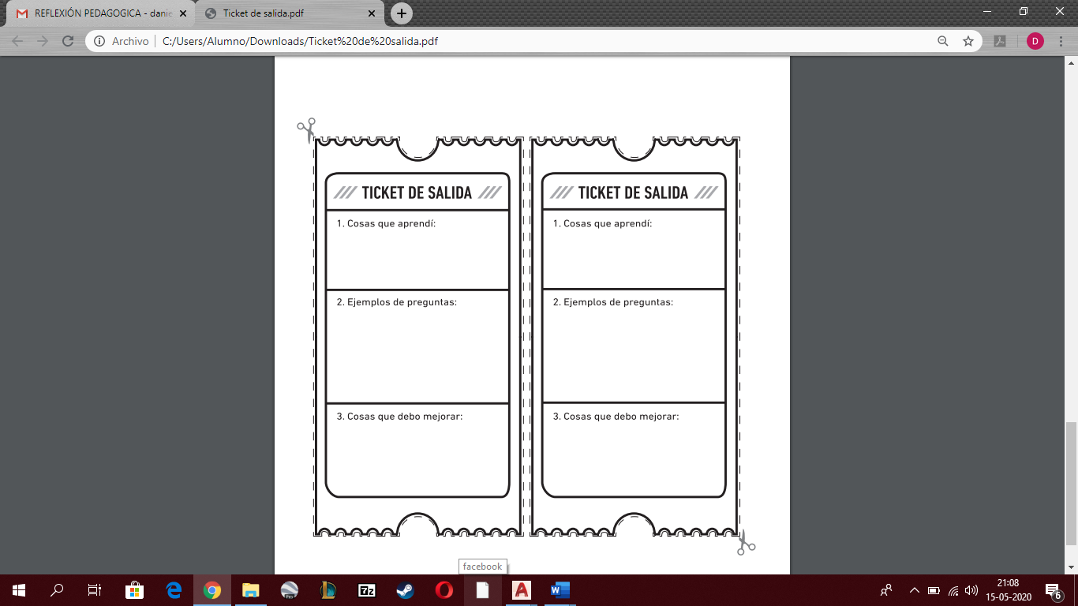

1. **Cosas que debo mejorar:**
2. **¿Qué ocurriría si primero estuviesen los órganos que absorben y después los que dirigen?**
3. **Cosas que aprendí:**